BINP TP 3
MANIPULATION D'HISTOGRAMMES

Réalisations

Statistiques sur les images
Nous avons implémenté des fonctions qui nous permettent d'obtenir les histogrammes, histogrammes cumulés et une série de statistiques sur les images. Pour tester ces fonctions nous avons sélectionné Lena et la photo du lézard. Lena (fig. 1) est une photo prise dans des conditions idéales, présente plusieurs zones très détaillées et des régions uniformes. De plus c'est un standard dans les tests d'imagerie scientifique. La photo du lézard (fig. 2) est quant à elle sous exposée et présente des zones très texturées.
Les résultats sont les suivants pour lena :
- Histogramme (fig. 3)
- Histogramme cumulé (fig. 4)
- Entropie : 7.19847
- Moyenne : 100.042
- Écart type : 41.3568
- Dynamique minimum : 4 maximum : 254
- Nombre de niveaux de gris : 227

Pour l'image du lezard :
- Histogramme (fig. 5)
- Histogramme cumulé (fig. 6)
- Entropie : 6.70202
- Moyenne : 56.6651
- Écart type : 51.7225
- Dynamique minimum : 0 maximum : 241
- Nombre de niveaux de gris : 131

L' histogramme et la moyenne nous confirment bien que l'image du lezard est sous exposée (la majorité des pixels sont sombres).

Modification de niveaux de gris
Nous pouvons modifier les niveaux de gris avec deux fonctions qui effectuent des anamorphoses.
La première suit une pente donnée et la deuxième fait un seuillage. Une pente de 0.5 (fig. 7) correspond à diviser par deux les valeurs de l'image. L'histogramme associé (fig. 8) indique bien qu'il n'y a plus de valeurs supérieures à 128 dans l'image.
La deuxième anamorphose effectue un seuillage, toute les valeurs sont étirées de 0 à 255 jusqu'au seuil puis égales à 255 si supérieures au seuil. Sur la figure 9 nous avons effectué un seuillage à 75 pour bien mettre en évidence la saturation avec ce type d'anamorphose.

Égalisation d'histogramme
L'égalisation d'histogramme permet d'ajuster le constraste en re répartissant les plages de valeurs possibles. L'algorithme utilise l'histogramme cumulé et permet d'avoir un résultat sans aucun réglages.
Nous avons implémenté puis testé cet algorithme sur l'image du lezard, qui présente un histogramme très mal équilibré avec une moyenne de valeur très faible. Le résultat figure 10 présente la nouvelle image obtenue, on perçoit beaucoup plus le détail des textures qui étaient trop sombres et peu nuancées. On obtiens aussi ces nouvelles statistiques :
- Histogramme (fig. 11)
- Histogramme cumulé (fig. 12)
- Entropie : 6.6672
- Moyenne : 128.888
- Écart type : 73.1402
- Dynamique minimum : 0 maximum : 255
- Nombre de niveaux de gris : 118

Par comparaison avec les statistiques de l'image originale (voir première partie) nous avons perdu un peu d'information (entropie plus faible) provoqué par les applats des plages de valeurs. En contre partie la moyenne et l'écart type des valeurs sont beaucoup plus élevées. L'histogramme (fig. 11) montre la répartition des valeurs sur toutes les plages possibles. Le succès de l'égalisation se constate rapidement avec l'histogramme cumulé (fig. 12). On voit très clairement une droite se dessiner, les valeurs sont présente proportionnellements du début à la fin de l'histogramme.

Figures
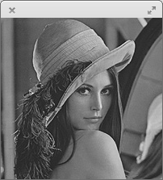figure 1: Lena
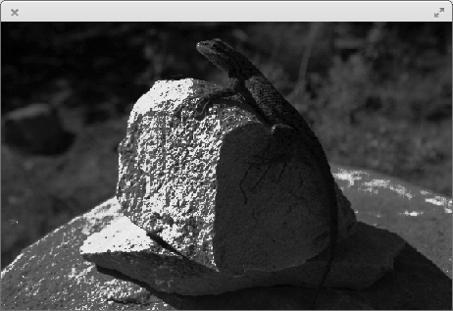figure 2: Lezard
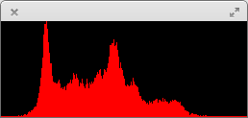figure 3: Histogamme Lena
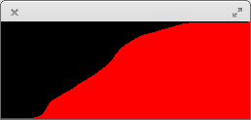figure 4: Histogramme cumulé Lena
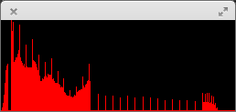figure 6: Histogramme Lezard
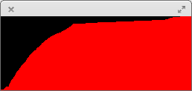figure 5: Histogramme cumulé Lezard
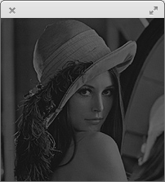figure 7: Pente 0.5
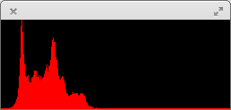figure 8: Histogramme pente 0.5
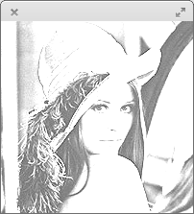figure 9: Seuil 75
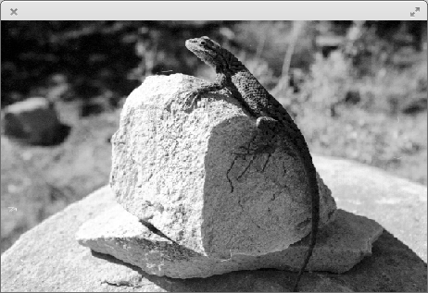figure 10: Lezard égalisé
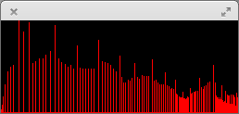figure 11: Histogramme égalisé
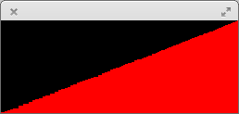figure 12: Histogramme cumulé égalisé

